
1/ 5
Aufgabe 2
XML & Datenbanken
Table of Contents
XML & Datenbanken - 3 -
Einleitung: - 3 -
Aufgabe a): Einlesen des XML-Files - 3 -
Aufgabe b): Speichern der Daten - 4 -
Aufgabe c): Fehlerbehandlung - 5 -

XML & Datenbanken

Einleitung:
Im Rahmen eines Kundenprojektes werden Sie mit der Integration von Materialdaten betraut. Die Materialdaten werden in regelmäßigen Abständen als XML-Datei durch das führende ERP-System exportiert. Die Daten sollen in das Zielsystem importiert werden, wobei hier ein direkter Zugriff auf die Datenbank erlaubt wird. Ein Beispiel für mögliche XML-Daten finden Sie in der Datei „material.xml“.

Aufgabe a): Einlesen des XML-Files
Erstellen Sie ein Programm, welches in regelmäßigen Abständen den Inhalt eines Ordners auf neue XML-Dateien prüft. Wird eine neue Datei erkannt, soll das Programm folgende Schritte durchführen:
- Parsen der XML-Datei mit Hilfe eines DOM-Parsers ( z.B. https://howtodoinjava.com/xml/read-xml-dom-parser-example/ )
- Die in der XML-Datei enthaltenen Daten sollen intern objektorientiert mit Hilfe folgender Klassenstruktur dargestellt werden. Erstellen Sie die zugehörigen Klassen und lesen Sie die XML-Daten in diese Struktur ein.
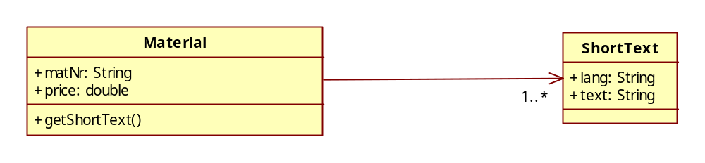
- Die Methode „getShortText“ liefert die Standardbeschreibung des Materials zurück. Diese ist der ShortText mit dem Sprachkennzeichen „EN“.
- Achten Sie bei der Implementierung der Klassen auf das Prinzip „Kapselung“. D.h. Ein direkter Zugriff auf einzelne Attribute ist nicht direkt erlaubt, sondern erfolgt immer über Getter/Setter-Methoden. (Diese sind in obigem Diagramm nicht enthalten).
- Achtung: Der Export der XML-Dateien kann unter Umständen sehr lange dauern. Um zu verhindern, dass unvollständige Dateien eingelesen werden, wurde folgendes Verfahren auf Seite des ERP-Systems implementiert: Wird eine Datei exportiert wird diese mit der Endung “.tmp“ im Export-Verzeichnis angelegt. Erst wenn die Daten vollständig sind, wird die Endung nach “.xml“ umbenannt.

Aufgabe b): Speichern der Daten
Erweitern Sie das Programm aus Aufgabe „a“ nun so, dass die Daten in einer relationalen Datenbank abgelegt werden können. Führen Sie hierzu folgende Schritte durch:
- Immer wenn eine XML-Datei gefunden wird, soll diese eingelesen werden und danach direkt in die relationale Datenbank geschrieben werden.
- Um das Parsen der Daten optimal vom Schreiben der Daten zu trennen, wird an die Persistenzschicht ein Liste von Material-Objekten übergeben, die zu speichern sind.
- Implementieren Sie eine Persistenzschicht, welche die Daten mit Hilfe von SQL-Befehlen direkt in die Datenbank schreiben kann.
  - Infos zu JDBC: https://www.vogella.com/tutorials/MySQLJava/article.html )
  - Der JDBC-Treiber den für SQL-Server befindet sich im Ordner „jdbcmssql“
  - Die Create-Skripten für die zugehörigen Datenbanktabellen finden sich in der Datei „material_schema.sql“
  - Datenbank: ORCHESTRA, User: ORCHESTRA, PWD: ORCHESTRA
- Achtung: Das ERP-System stellt die gleichen Daten regelmäßig zur Verfügung. Daten die neu hinzugekommen sind müssen eingefügt werden, existierende Daten sollten aktualisiert werden. Als Kriterium für die Prüfung, ob ein Datensatz existiert, kann die Materialnummer verwendet werden.

Aufgabe c): Fehlerbehandlung
Ihr Programm soll im Dauerbetrieb eingesetzt werden. Aus diesem Grund muss besonders darauf geachtet werden, auf verschiedenste Fehlersituationen korrekt zu reagieren. Folgende Fehlersituation sind denkbar:
- Die Verbindung zur Datenbank kann nicht hergestellt werden.
- Während der Ausführung eine SQL-Befehls tritt z.B. eine Netzwerkfehler auf.
- Das Einlesen der XML-Datei bricht mit einem Fehler ab, weil z.B. der Dateizugriff aufgrund von Netzwerkfehlern temporär nicht möglich ist.
Prüfen Sie Ihr Programm, ob die oben genannten Fehlersituationen korrekt behandelt werden. Falls notwendig, ist das Programm so zu erweitern, dass die genannten Situationen korrekt behandelt werden.

